2018年新生心理测评操作步骤及注意事项

登录网络
- 在桌面上找到“YNU”的文件夹双击打开。
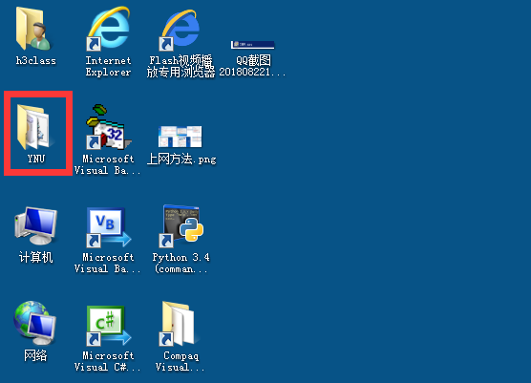
- 在“YNU”的文件夹中找到以下程序双击安装。
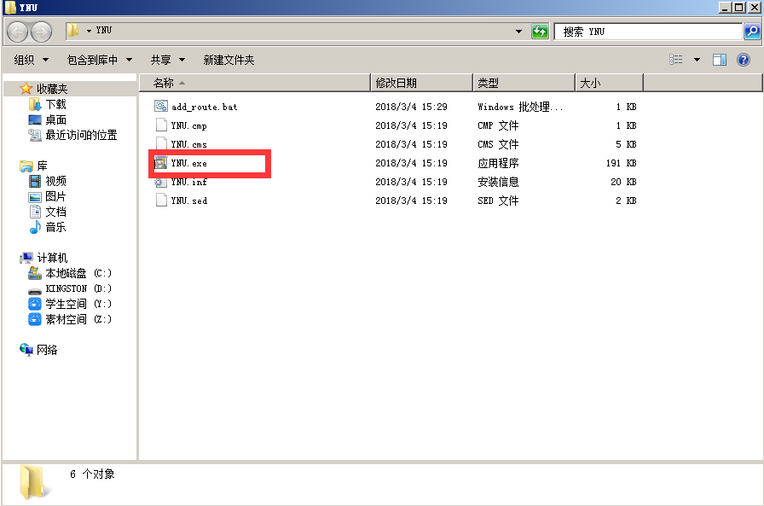
跳出的提示都请选“是”或“确定”
3、之后桌面上会出现YNU的快捷方式图标，双击该图标。
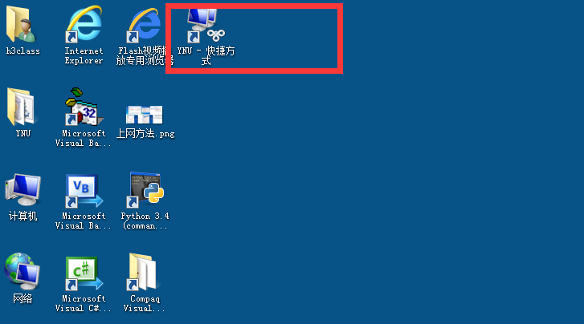

4、出现以下连网界面：用户名：学号@vpdn（如学号是20186666，则用户名为20186666@vpdn，注意vpdn要小写）密码：身份证号码后六位，如果有“x”请注意用小写，见下图。如果是港澳台的同学，密码是护照
的后六位，括号也算1位数。填写完毕点击“连接”。

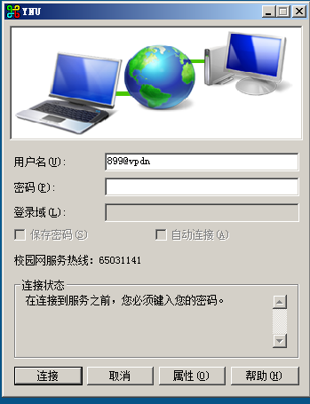

注：需要完成两项测试。

测试一 心云系统 (请使用Google Chrome浏览器完成此测试)
- 打开网址http://www.mentalhec.ynu.edu.cn/xlcp/
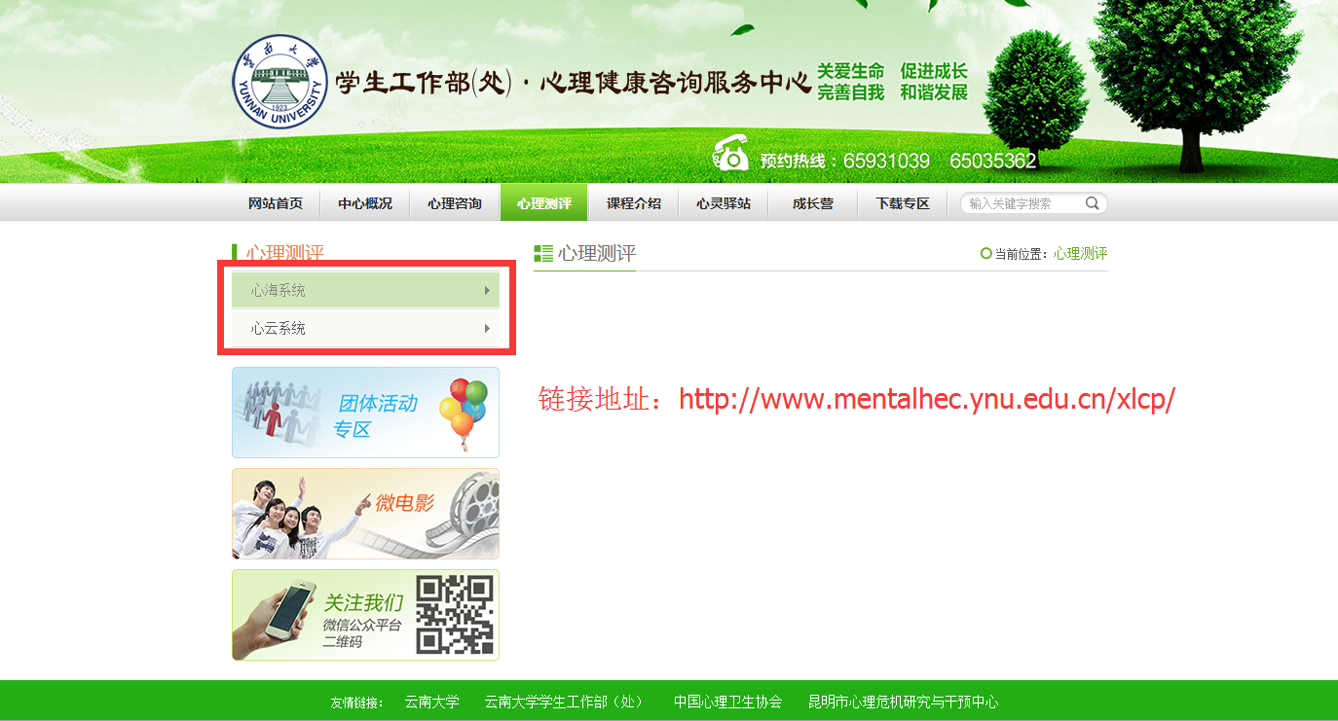

- 在页面左侧找到“心云系统”（见下图），单击进入。
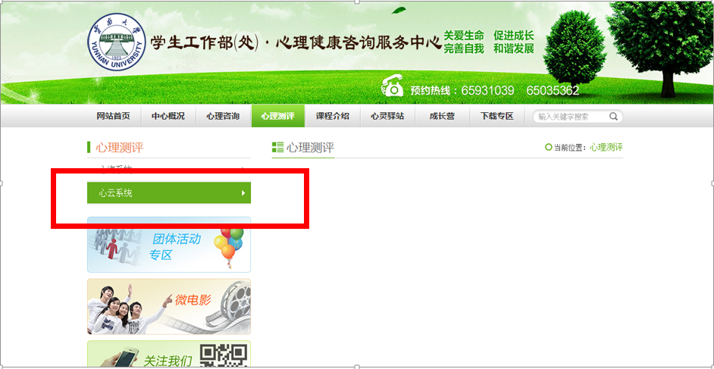

- 登录系统
学生登录界面如图，用户名为学号，密码是你的出生日期（如1998年12月27日出生，则密码为“19981227”），输入验证码（所给算式的运算结果）后点击“立即登录”。
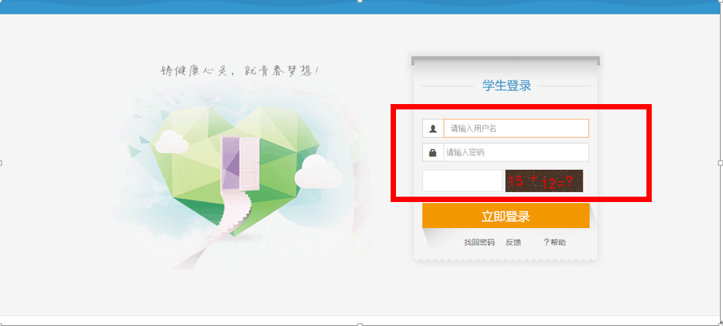

- 个人信息修改
请根据实际情况完善关于你自己的27项信息，红色星号提示必填项。全部填写完毕后点击最下方“提交修改”。所填信息和测评的结果会严格保密，只有你自己和心理咨询中心的专职心理老师才可能看到。

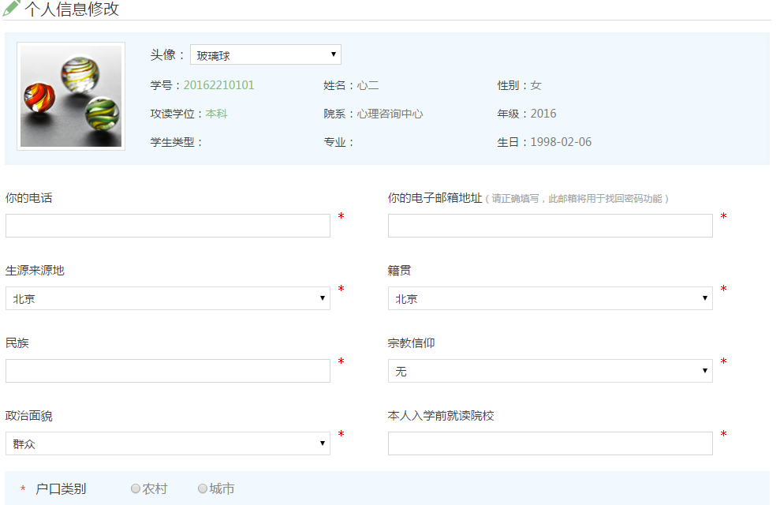

- 完成个人信息修改并单击“提交修改”后会跳转至个人主页。如果未跳转，点击右上角“我的主页”进入用户界面，见下图红框。
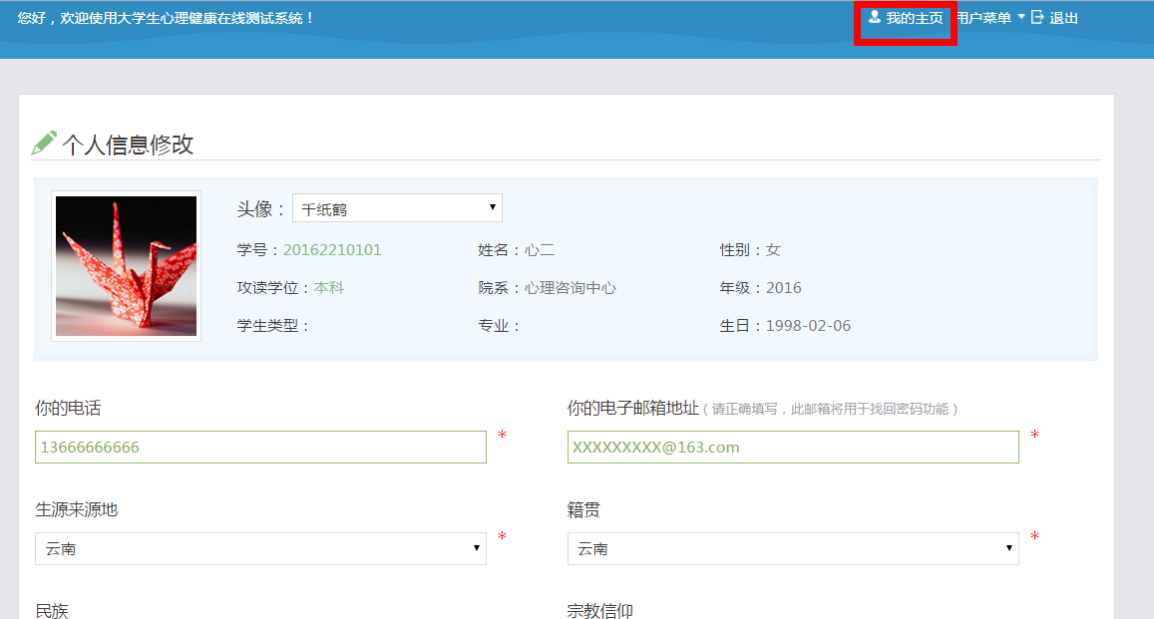

- 点击左下方“心理普测”进入测试，见下图红框。请认真阅读测试说明后开始答题。
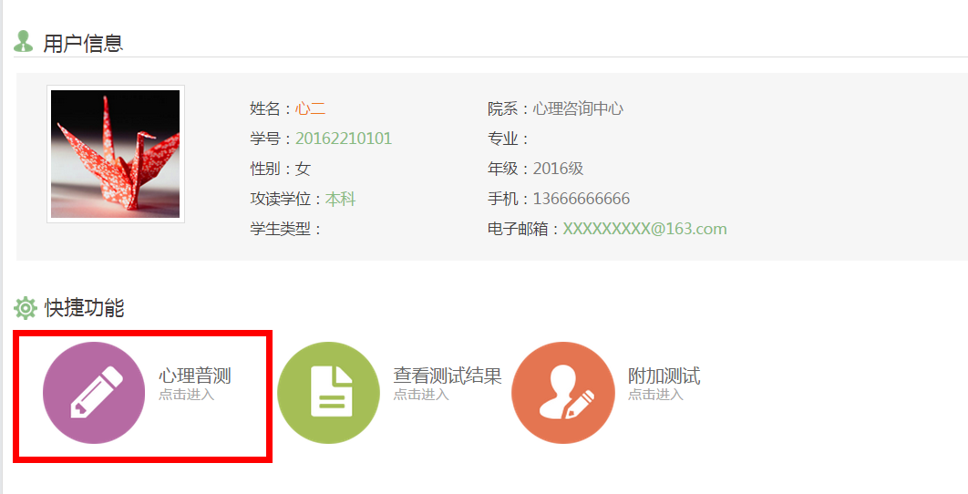

- 答题期间，请记得多次点击网页右侧“保存”进行保存，以免出现故障时需要重新答题。见下图红框。
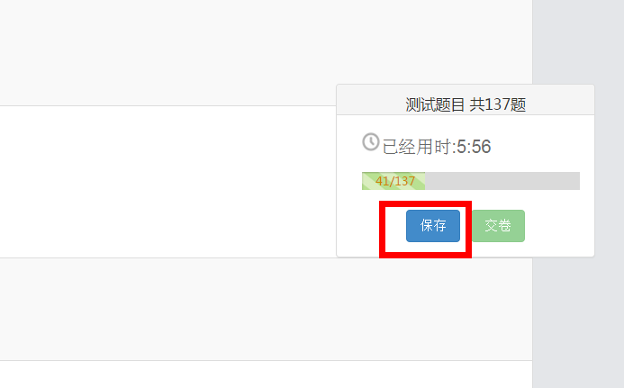

- 完成所有测试题目后才能点击“交卷”，否则不能继续进行测试。 见下图红框
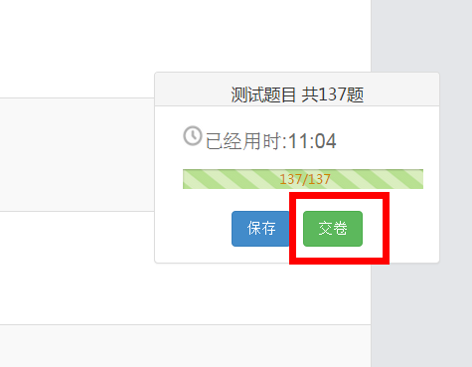

- 点击“交卷”后，可能会出现一部分为你私人定制的测评，请继续答题。见下图。
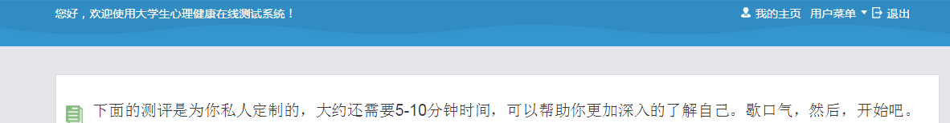

- 私人定制测评的要求和前面一样，做题过程中也请注意点击“保存”，完成所有题目后记得点击“交卷”。交卷后点击“我的主页”回到用户界面，点击“查看测试结果”查看自己的测试结果。见下图红框
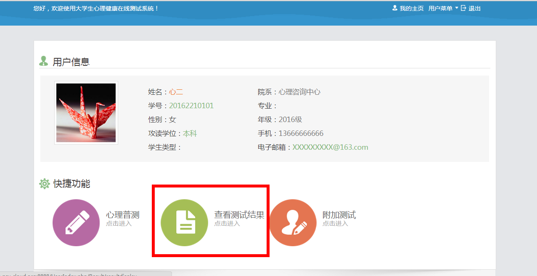

测试二 中国大学生心理健康测评系统(请使用Google Chrome浏览器完成此测试)

1、登录网址http://xinli.gzedu.com/ 进入中国大学生心理健康测评系统，点击“学生测试登录”界面，见下图红框。

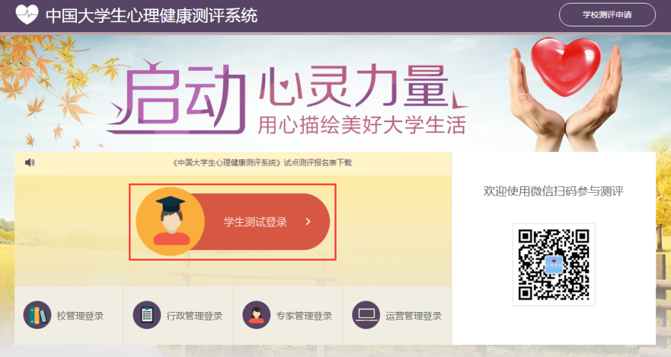

2、进入登录界面，学校代码填“10673”，学生证号码为学号，填完前两项后点击右上角“获取密码”。注意：请务必准确核实并填写个人信息。

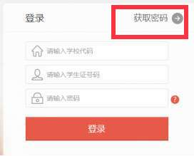

- 手机微信扫描出现的二维码图片，进入后点击“关注公众号”，进入右图界面并点击“获取密码”，见右图中红框。若没有带手机的同学请联系指导老师获取密码。
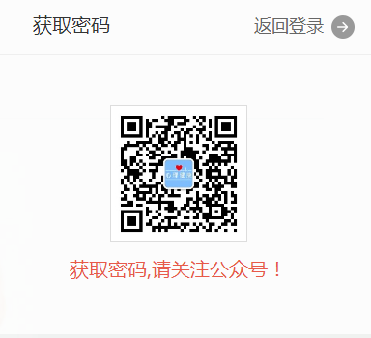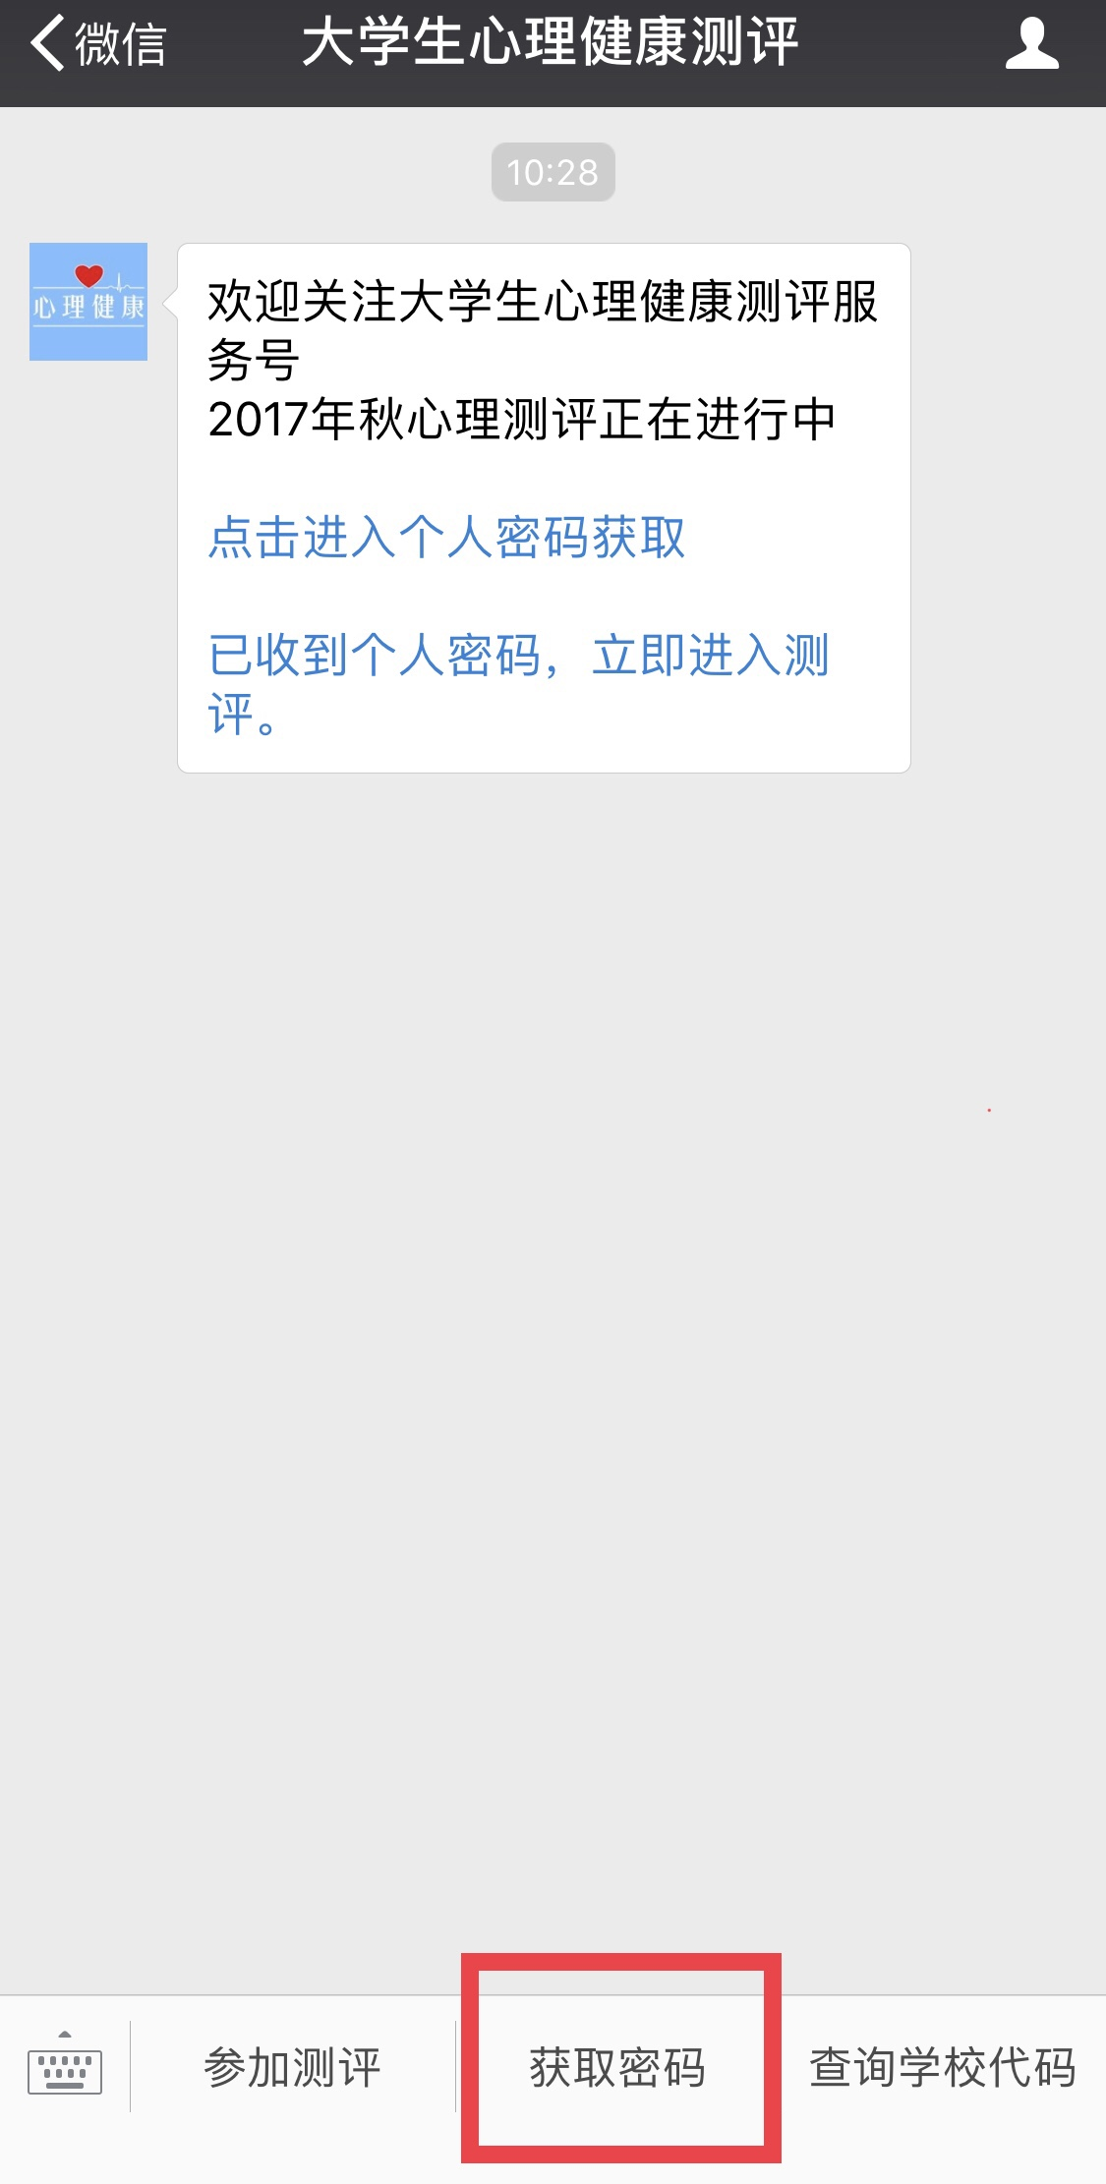

4、手机进入密码获取界面，正确填写如下左图界面相应信息可启动密码，学校代码“10673”，输入学号、姓名之后点击“获取密码”，个人密码见右图红框。注意，此时请不要在手机上点击右图中的“进入测评”，测评需在电脑上完成。

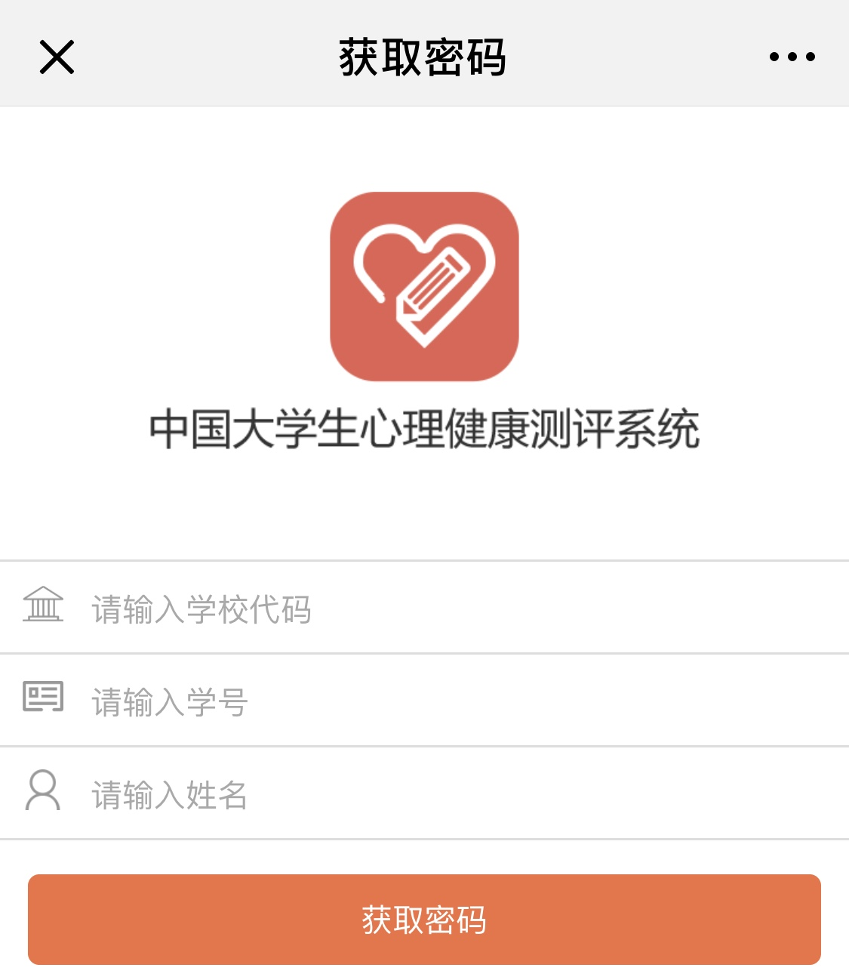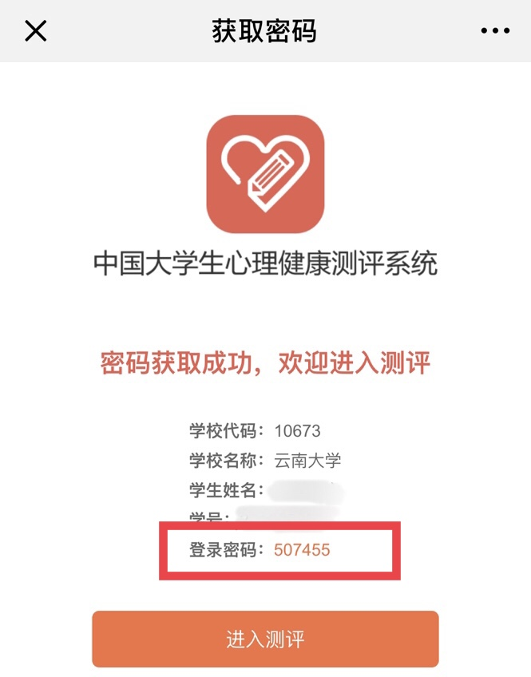
- 在手机上完成以上个人密码启动步骤后，在电脑操作界面上，点击“返回登录”，见下图红框。回到电脑登录界面，输入刚才手机上启动的个人密码，点击登录。
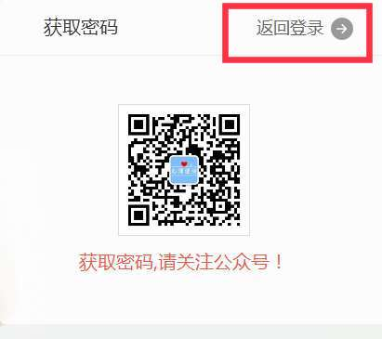

- 进入测评系统，仔细阅读《大学生心理健康测评知情同意书》，阅读完后点击“已阅读，并进入下一步”，见下图红框。
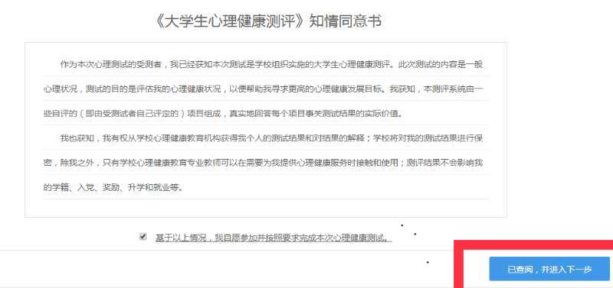

- 真实准确的完善个人信息，完成后点击“确认信息，并进入下一步”，见下图红框。所填信息和测评的结果会严格保密，只有你自己和心理咨询中心的专职心理老师才可能看到。

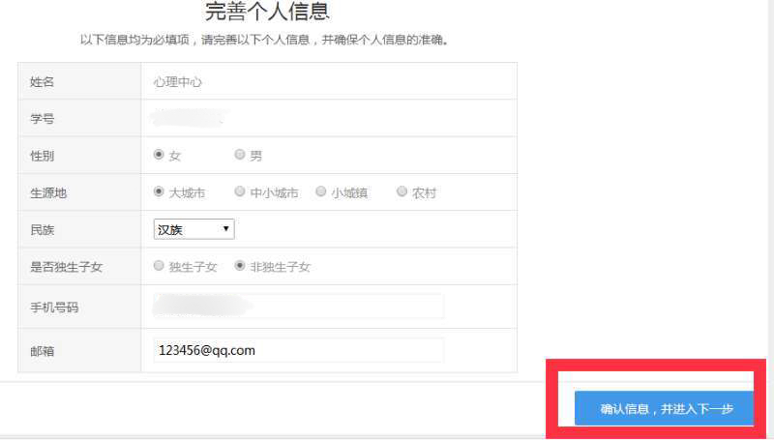

8、认真阅读测评介绍，了解选项示例中四个选项代表的意思，如下图黑色框所示。点击“开始测评”，进行测试，如下图红色框所示。
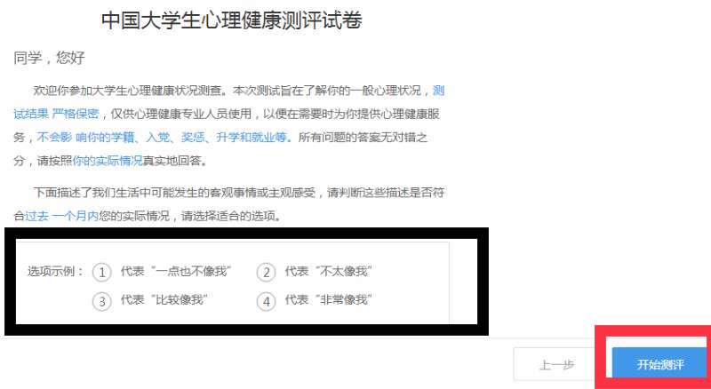
- 认真完成测评，总共96题，答案无对错之分，请根据近一月情况凭第一感觉作答，右侧“答题”字样点开可查看答题进度，也可更改已答题目答案。见下图红框所示。
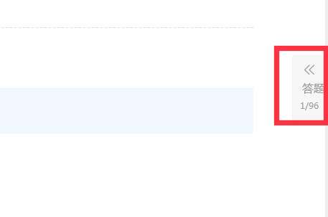
- 确保所有题目答完后点击“提交试卷”，选择“确定”。
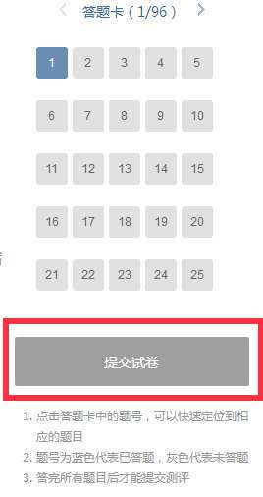
- 测评结束，了解系统自动生成的测评结果和云南大学心理咨询中心联系电话后，选择“退出平台”。
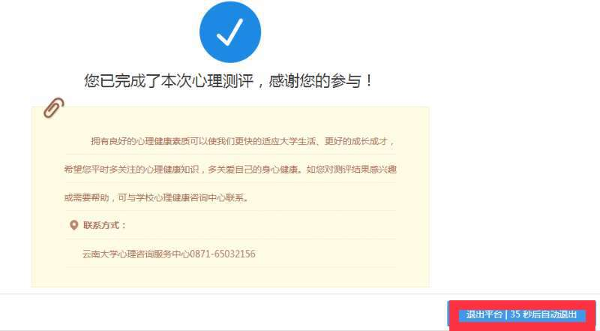

2018年8月21日

云南大学心理健康咨询服务中心

